ПРАВИТЕЛЬСТВО РОССИЙСКОЙ ФЕДЕРАЦИИ
НАЦИОНАЛЬНЫЙ ИССЛЕДОВАТЕЛЬСКИЙ УНИВЕРСИТЕТ
«ВЫСШАЯ ШКОЛА ЭКОНОМИКИ»
Факультет компьютерных наук
Департамент программной инженерии

 |  | СОГЛАСОВАНО  Научный руководитель, профессор департамента программной инженерии факультета компьютерных наук  канд.техн.наук  _______________ С.М.Авдошин  «___» _________________ 2020 г. |  | УТВЕРЖДАЮ  Академический руководитель образовательной программы «Программная инженерия»  ________________ В.В. Шилов  «___» ________________2020 г.
 | АНДРОИД ПРИЛОЖЕНИЕ ДЛЯ ОРГАНИЗАЦИИ СОВМЕСТНЫХ ТРЕНИРОВОК НА СПОРТИВНЫХ ПЛОЩАДКАХ МОСКОВСКИХ ПАРКОВ  Пояснительная записка  ЛИСТ УТВЕРЖДЕНИЯ  RU.17701729.04.16-01 81 01-1-ЛУ  Исполнитель  Студент группы БПИ199  _________________/Ткаченко Н. С./  «___» ____________________2020 г.  Москва 2020
  Подп. и дата
  Инв. № дубл.
  Взам. Инв. №
  Подп. и дата
  Инв. № подл. | RU.17701729.04.16-01 81 01-1
Утвержден
RU.17701729.04.16-01 81 01-1-ЛУ

АНДРОИД ПРИЛОЖЕНИЕ ДЛЯ ОРГАНИЗАЦИИ СОВМЕСТНЫХ ТРЕНИРОВОК НА СПОРТИВНЫХ ПЛОЩАДКАХ МОСКОВСКИХ ПАРКОВ
Пояснительная записка
RU.17701729.04.16-01 81 01-1
Листов 32
Подп. и дата
Инв. № дубл.
Взам. инв. №
Подп. и дата
Инв. № подл | RU.17701729.04.16-01 81 01-1

Москва 2020

АННОТАЦИЯ
В данном программном документе приведена пояснительная записка к программе
«Андроид приложение для организации совместных тренировок на спортивных площадках московских парков» («Android App for Organizing Joint Training at Sports Grounds in Moscow Parks»), предназначенной для поиска спортплощадок и регистрации на них.
В разделе «Введение» указано наименование программы, краткое наименование программы и документы, на основании которых ведется разработка.
В разделе «Назначение и область применения» указано функциональное назначение программы, эксплуатационное назначение программы и краткая характеристика области применения программы.
В разделе «Технические характеристики» содержатся следующие подразделы:
– постановка задачи на разработку программы;
– описание алгоритма и функционирования программы с обоснованием использования тех или иных ресурсов;
– описание выбора метода организации входных и выходных данных;
– обоснование выбора метода организации входных и выходных данных;
– описание и обоснование выбора состава технических и программных средств.
В разделе «Ожидаемые технико-экономические показатели» указана предполагаемая потребность и экономические преимущества разработки по сравнению с отечественными образцами.
Настоящий документ разработан в соответствии с требованиями:
- ГОСТ 19.101-77 Виды программ и программных документов [1];
- ГОСТ 19.102-77 Стадии разработки [2];
- ГОСТ 19.103-77 Обозначения программ и программных документов [3];
- ГОСТ 19.104-78 Основные надписи [4];
- ГОСТ 19.105-78 Общие требования к программным документам [5];
- ГОСТ 19.106-78 Требования к программным документам, выполненным печатным способом [6];
- ГОСТ 19.404-79 Пояснительная записка. Требования к содержанию и оформлению [7].
Изменения к Пояснительной записке оформляются согласно ГОСТ 19.603-78 [8], ГОСТ 19.604-78 [9].
Перед прочтением данного документа рекомендуется ознакомиться с терминологией, приведенной в Приложении 1 настоящей пояснительной записки.
Содержание
АННОТАЦИЯ 2
1. ВВЕДЕНИЕ 5
1.1 Наименование программы 5
1.2 Документы, на основании которых ведется разработка 5
1.3 Наименование темы разработки 5
2. НАЗНАЧЕНИЕ И ОБЛАСТЬ ПРИМЕНЕНИЯ 6
2.1 Назначение программы 6
2.1.1 Функциональное назначение 6
2.1.2 Эксплуатационное назначение 6
2.2 Краткая характеристика области применения 6
3. ТЕХНИЧЕСКИЕ ХАРАКТЕРИСТИКИ 7
3.1 Постановка задачи на разработку программы 7
3.2 Описание алгоритма и функционирования программы 7
3.2.1 Описание алгоритма переключения вкладок 7
3.2.2 Описание алгоритма парсинга базы данных 8
3.2.3 Описание функционирования меню приложения 9
3.2.4 Подробное описание вкладки карта 10
3.2.5 Подробное описание вкладки поиск 13
3.2.6 Подробное описание вкладки настройки 14
3.2.7 Обоснование выбора API карт Google v2 15
3.2.8 Описание хранилища данных 16
3.2.9 Возможные дополнения к приложению 16
3.3 Описание и обоснование выбора метода организации входных и выходных данных 16
3.3.1 Описание метода организации входных и выходных данных 16
3.3.2 Обоснование выбора метода организации входных и выходных данных 16
3.4 Описание и обоснование выбора состава технических и программных средств 16
4. ТЕХНИКО-ЭКОНОМИЧЕСКИЕ ПОКАЗАТЕЛИ 18
4.1 Предполагаемая потребность 18
4.2 Экономические преимущества разработки по сравнению с отечественными аналогами 18
СПИСОК ИСПОЛЬЗОВАННОЙ ЛИТЕРАТУРЫ 19
ТЕРМИНОЛОГИЯ 20
ОПИСАНИЕ И ФУНКЦИОНАЛЬНОЕ НАЗНАЧЕНИЕ КЛАССОВ 21
ОПИСАНИЕ И ФУНКЦИОНАЛЬНОЕ НАЗНАЧЕНИЕ МЕТОДОВ, ПОЛЕЙ И СВОЙСТВ 22
РЕСУРСЫ ПРИЛОЖЕНИЯ 30
БАЗА ДАННЫХ 32
ЛИСТ РЕГИСТРАЦИИ ИЗМЕНЕНИЙ 33

- ВВЕДЕНИЕ
  - Наименование программы
Наименование программы на русском языке – «Андроид приложение для организации совместных тренировок на спортивных площадках московских парков»
Наименование программы на английском языке – «Android App for Organizing Joint Training at Sports Grounds in Moscow Parks».

  - Документы, на основании которых ведется разработка
Приказ декана факультета компьютерных наук Национального исследовательского университета «Высшая школа экономики» № 2.3-02/1212-01 от 12.12.2017 "Об утверждении тем, руководителей курсовых работ студентов образовательной программы Программная инженерия факультета компьютерных наук".
  - Наименование темы разработки
Наименование темы разработки – «Андроид приложение в среде Xamarin.Android» Наименование темы разработки на английском языке – «Android app in the environment Xamarin.Android»
Программа выполняется в рамках темы курсовой работы в соответствии с учебным планом подготовки бакалавров по направлению 09.03.04 «Программная инженерия» Национального исследовательского университета «Высшая школа экономики», факультет компьютерных наук, департамент программной инженерии.
- НАЗНАЧЕНИЕ И ОБЛАСТЬ ПРИМЕНЕНИЯ
  - Назначение программы
    - Функциональное назначение
Приложение предоставляет возможность пользователю найти спортивную площадку, каждая из которых отмечена на карте меткой со всей необходимой информацией об объекте, по её адресу, а также , по желанию, зарегистрироваться на посещение с указанием имени и времени занятия, остальные пользователи смогут видеть ранее зарегистрировавшихся участников и также записываться на занятия спортом.
    - Эксплуатационное назначение
Занятия спортом на улице способствуют восстановлению центральной и периферической нервных систем, а также задают тонус для дальнейшей работы или учебы. Приложение позволяет облегчить поиск ближайшей спортивной площадки, а также помогает приобщить к занятию спортом людей, которые не любят заниматься в одиночку, таким образом основная задача состоит в поддержании здоровья людей и наполнением сил на плодотворную и эффективную работу или учебу в течение всего дня.
Благодаря приложению станет легче:
- Найти спортивную площадку неподалеку от офиса или дома
- Завести новые знакомства, занимаясь полезным делом
- Отвлекаться от работы и учебы с пользой для себя
  - Краткая характеристика области применения
Программа будет использоваться для отвлечения от трудовых дел, занятий, как физических, так и умственных, проведения досуга в свободное время, отдыха, а также для сбора на групповые занятия, соревнования по воркауту для маленькой группы лиц. Основная цель приложения — это избавление от переутомления, улучшения здоровья людей посредством отвлечения от повседневных занятий и привлечения их к спортивным упражнениям.
- ТЕХНИЧЕСКИЕ ХАРАКТЕРИСТИКИ
  - Постановка задачи на разработку программы
Разрабатываемая программа должна реализовать следующие функции:
- Осуществлять поиск спортплощадок на карте по заданному адресу
- Показывать всю необходимую информацию о спортплощадке при её выборе
- Иметь возможность зарегистрироваться на выбранную пользователем спортплощадку
- Иметь возможность выбора времени регистрации пользователем
- Показывать загруженность выбранной спортплощадки
- Показывать ранее зарегистрировавшихся пользователей на данную спортплощадку
- Запрашивать разрешение у пользователя к доступу к его геолокации, в случае разрешения показывать его текущее местоположение
- Давать возможность пользователю выбирать дневную или ночную тему карты
- Осуществлять масштабирование карты
- Давать возможность построить через приложение Google маршрут до выбранной метки
  - Описание алгоритма и функционирования программы
    - Описание алгоритма переключения вкладок
Меню приложение после его инициализации представляет из себя набор трех вкладок, им соответствуют три вершины графа:
- К-карта
- П-поиск
- Н-настройки
Алгоритм переключения между вкладками: нажатие на неактивную вкладку переводит пользователя на новую страницу приложения, а нажатие на активную вкладку не влияет на отображение страницы. Граф переходов между вкладками, имеющий три состояния (рис. 1):
- x-нажатие на первую вкладку (К)
- y-нажатие на вторую вкладку (П)
- z-нажатие на третью вкладку (Н)
Изображенный граф имеет ряд свойств:
- рефлексивность
- симметричность
- транзитивность
Например, симметричность, которая выполнена, так как любая вершина графа находится с любой другой вершиной во взаимном отношении, показывает, что если пользователь может переключится из одной вкладки на другую, то и обратное также верно.

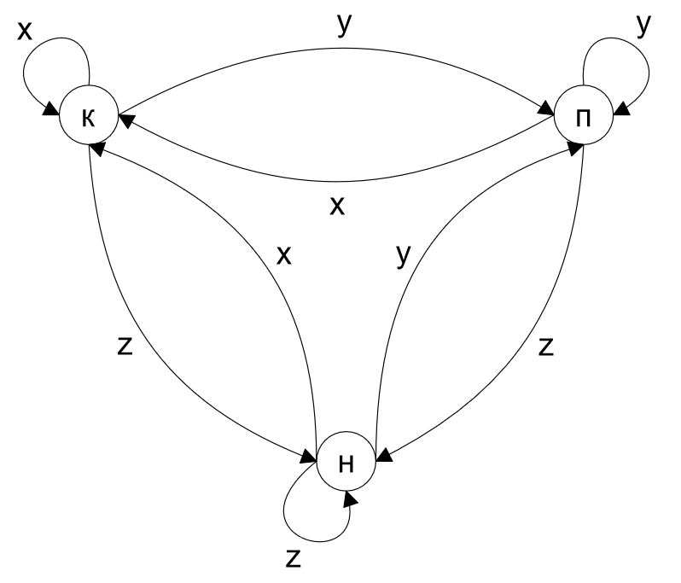
Рисунок 1 – Граф переходов между вкладками
    - Описание алгоритма парсинга базы данных
База данных взята с электронного ресурса [12], после чего отредактирована в Excel, удалены ненужные фрагменты информации (рис. 16). Далее база данных добавлена в ресурсы проекта как csv файл. С помощью алгоритма, описанного в методе ReadCsv, программа разделяет каждую строку файла на подстроки по “;” с помощью функции Split и инициализирует каждое поле класса InfoObject, кроме координат данного объекта спортплощадки, их поиск происходит с помощью алгоритма описанного ниже:
Находится пятая по счету подстрока, записывается в строковую переменную, далее создается массив char [] alphavite, куда записываются лишние символы подстроки, инициализируется переменная индекса равная 0, далее циклом находится первое вхождение цифры и записывается в ранее созданную переменную индекса, потом:
// Удаляем из изначальной строки все до первой цифры (записанного индекса).
string str = coord.Remove(0, index);
// Из полученной строки удаляем все лишние символы, записанные в массив , разделяем две координаты, заменяем точку на запятую и парсим в дабл с обрезкой до 6 символов.
double[] twoCoordinates = str.Trim(alphavite).Split(',').Select(x => x.Replace('.', ',')).Select(x => double.Parse(x)).Select(x => x.ToString("F6")).Select(x => double.Parse(x)).ToArray();
LatLng coordinates = new LatLng(twoCoordinates[1], twoCoordinates[0]);
Таким образом, получены все необходимые данные о месте. Теперь с помощью цикла все метки по полученным координатам проставлены на ранее инициализированной карте Google (рис. 2), а такие данные, как адрес, площадь, номер телефона, сайт записаны у каждой метки в соответствующее ей информационное окно
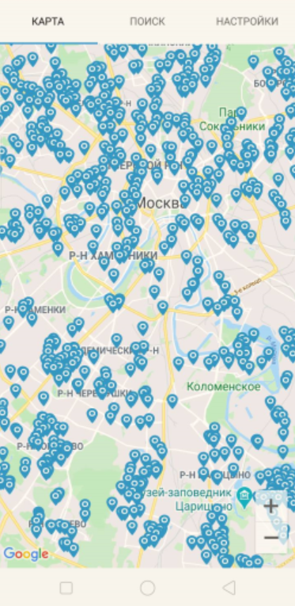
Рисунок 2 – Метки на карте

    - Описание функционирования меню приложения
Меню представлено в виде трёх вкладок:
- Карта — в этой вкладке пользователь осуществляет основной процесс взаимодействия с приложением. Он может искать спортплощадку вручную, перемещаясь по карте, приближая и отдаляя её, здесь же по нажатию на метку выбранной спортплощадки он может посмотреть всю необходимую информацию о ней, а по нажатию на кнопку в информационном окне соответствующей спортплощадки пользователь может увидеть людей, зарегистрировавшихся на объект, а также сам осуществить регистрацию, выбрав имя и время регистрации, также существует возможность взаимодействия с приложением Google, а именно после выбора метки можно нажать на кнопку построения маршрута, расположенную в правом нижнем углу экрана, после чего само приложение переадресует вас в Google карты, где есть возможность просмотра маршрута до данного пункта, как на машине, так и пешком
- Поиск — в этой вкладке у пользователя есть возможность найти нужную ему спортплощадку по адресу. Он может это сделать, начав писать адрес спортивной площадки и далее либо выбрать подходящий адрес в выпадающем списке, либо полностью вручную его дописать и нажать на кнопку поиска, расположенную слева от поля ввода. Тогда, если по данному адресу объект будет найден, то пользователь будет перенаправлен на первую вкладку, где ему будет показана метка по набранному адресу, в противном случае пользователь будет оповещен о некорректном вводе адреса
- Настройки — в этой вкладке у пользователя есть возможность поменять тему карты с дневной на ночную и обратно путем нажатия на один из пунктов списка
    - Подробное описание вкладки карта

Подключение карты Google к приложению
После получение API ключа в учетной записи Google, установки пакетов SDK сервисов Google Play, подключения нужных библиотек, прописывании требуемых разрешений в AndroidManifest.XML декларативно созданный фрагмент MapFragment позволяет отобразить карту Google в приложении с помощью метода GetMapAsync, который будет вызван, когда приложение начнет взаимодействие с объектом GoogleMap. Вся информация связанная с Google картами, включая использование всевозможных функций по работе с объектом карты, взята с источников[10],[11]

Описание информационного окна метки
Переопределенный стиль базового информационного окна позволяет разместить там всю информацию о спортивном объекте, полученную в методе ReadCsv. Соответственно для каждого маркера свой адрес, телефонный номер, сайт и площадь самой площадки, рядом с каждым текстовым полем с информацией о месте слева вставлена иконка для лучшего восприятия информации пользователем (рис. 3)
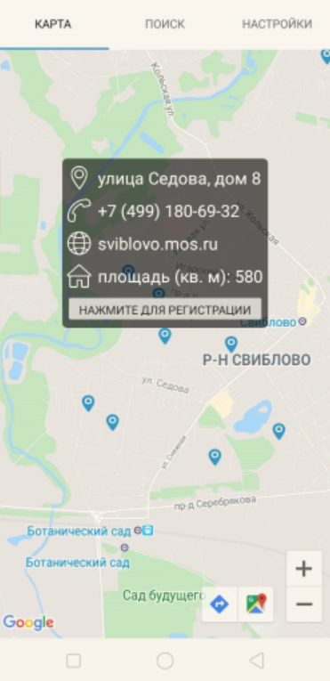
Рисунок 3 – Информационное окно

Описание окна регистрации
После выбора определенной метки пользователь имеет права кликнуть по информационному окну, тогда откроется диалоговое окно с пользователем. Оно будет выполнять функцию отображения информации об уже зарегистрировавшихся участниках и предоставлять возможность самому зарегистрироваться на выбранный объект (рис. 4)
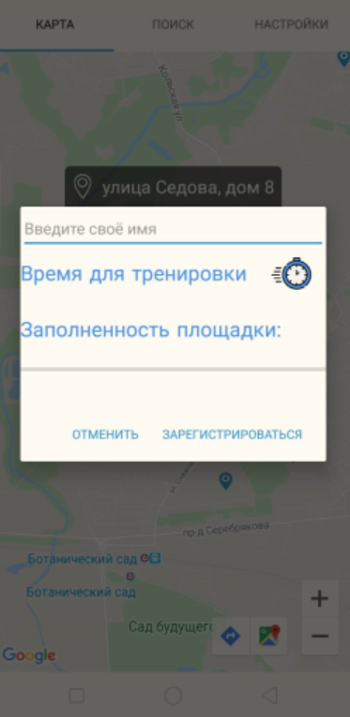
Рисунок 4 – Окно регистрации
В открывшимся окне у пользователя есть возможность ввести свое имя в текстовое поле сверху, а также выбрать время, нажав на кнопку в виде часов справа от текста “Время для тренировки”, тогда откроется циферблат, где пользователь, перемещая ползунок сможет выбрать часы и минуты регистрации и нажать ок или отмена, если передумал регистрироваться(рис. 5)
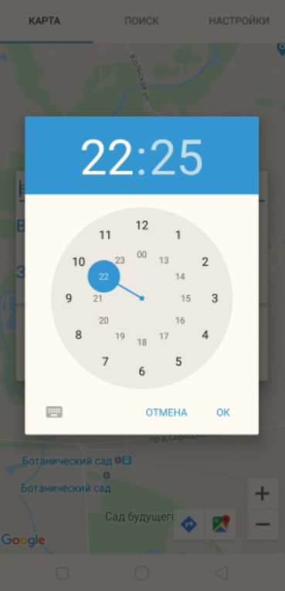
Рисунок 5 – Циферблат
После чего пользователь сможет зарегистрироваться на площадку, если все данные корректны, и ему высветится уведомляющее сообщение об успешной регистрации (рис. 6), если же введенные данные некорректны, то пользователь будет оповещен об отмене регистрации (рис. 7)
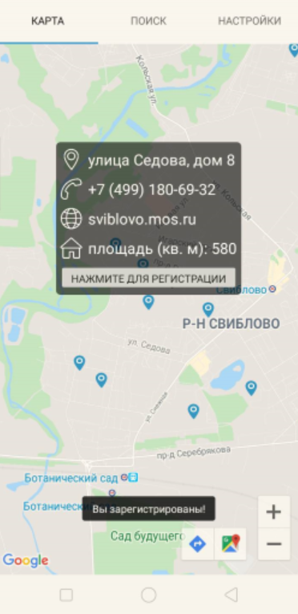
Рисунок 6 – Успешная регистрация
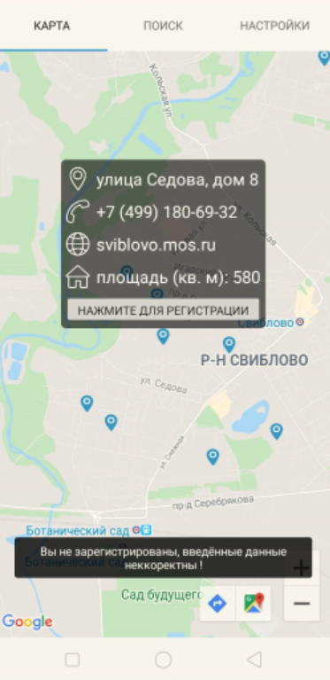
Рисунок 7 – Отмена регистрации
В случае успешной регистрации на спортплощадку при последующей регистрации на эту же спортплощадку пользователю будет показано, кто уже зарегистрировался и на какое время, а также прогресс бар с цветом, чтобы визуальна была более понятна общая загруженность площадки (рис. 8)
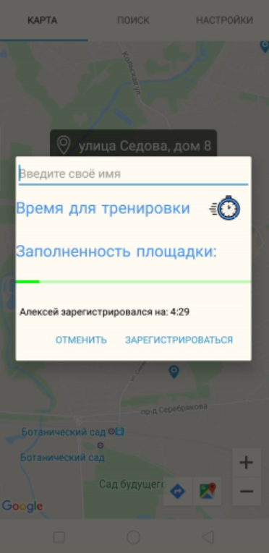
Рисунок 8 – Зарегистрировавшиеся пользователи
    - Подробное описание вкладки поиск
При нажатии на текстовое поле для ввода появляется клавиатура для набора текста, после ввода первого символа появляется список с набором адресов, где встречается этот символ, пример (рис. 9).
После ввода первого символа пользователь может либо дальше продолжить набирать адрес, либо выбрать адрес из предложенного списка, просто кликнув на него, после чего адрес запишется в текстовое поле и при нажатии на кнопку поиска ему покажется то место, адрес которого был набран (рис. 10), при некорректном вводе адреса пользователь будет оповещён о неправильности ввода всплывающим сообщением и у него будет возможность ввести адрес повторно (рис. 11).
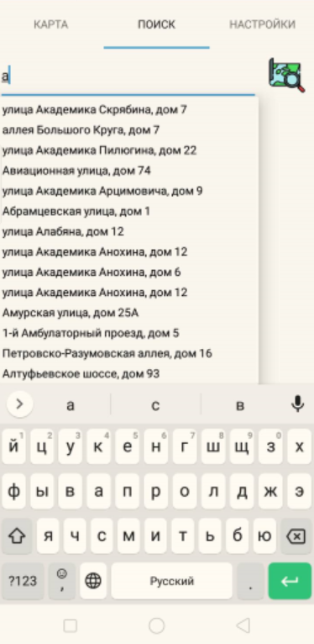
Рисунок 9 – Адреса
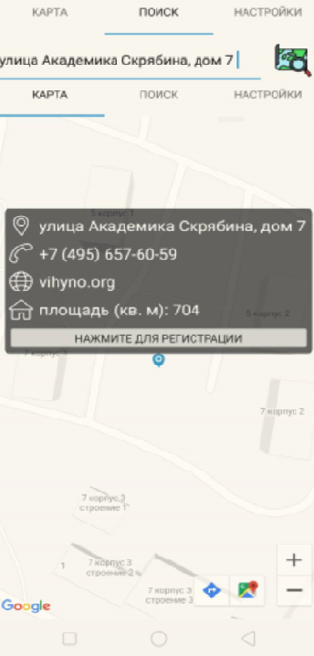
Рисунок 10 – Набранный адрес
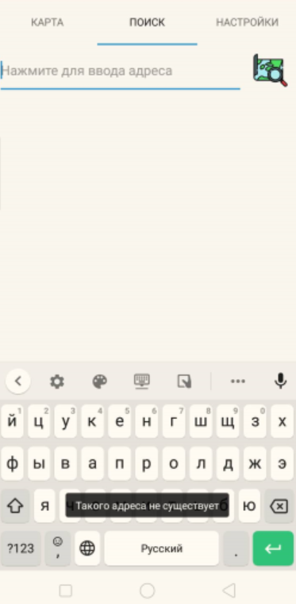
Рисунок 11 – Всплывающее сообщение
    - Подробное описание вкладки настройки
В этой вкладке простой функционал, позволяющий пользователю переключаться между темами для карты: дневная и ночная самостоятельно, выбрав нажатием кнопку, соответствующую текстовому полю слева
Соответственно в зависимости от включенной темы будет меняться тема карты:
- Дневная (рис. 12)
- Ночная (рис. 13)
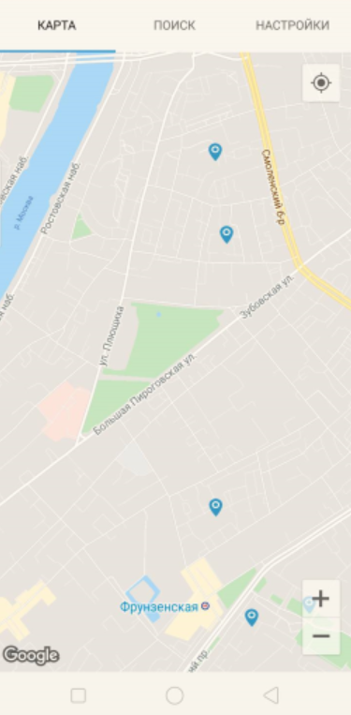
Рисунок 12 – Дневная тема
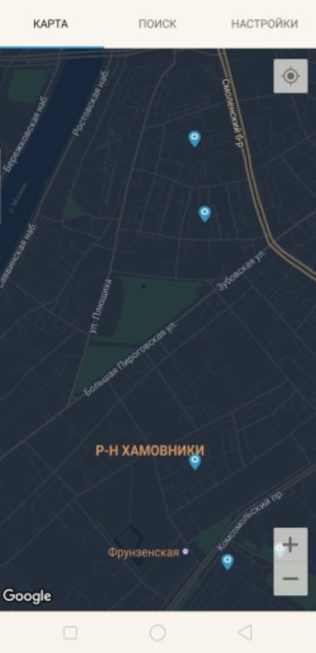
Рисунок 13 – Ночная тема
    - Обоснование выбора API карт Google v2
API автоматизирует доступ к серверам Google, загрузку данных, отображение карты и взаимодействие пользователем с ней. С помощью вызовов API можно также добавлять на карту маркеры, информационные окна, другие наложения или менять представление отдельных областей, выполнять масштабирование и еще много настроек поддерживающихся API. Эти объекты содержат дополнительную географическую информацию и отвечают за взаимодействие пользователя с картой. В отличии от устаревшего API карт Google для Андроид версии 1, API карт Google для Андроид версии 2 позволяют устранить всевозможные проблемы во время выполнения:
- отсутствие сервисов
- отключение сервисов
- устаревание сервисов
А использование API карт Google для Андроид версии 3 является ненадежным и очень рискованным шагом, так как она пока находится в процессе доработки (бета-версия) соответственно не определены еще все проблемные конфигурации, не учтены требования и пожелания пользователей к внешнему интерфейсу, а также при использовании более новой версии API карт Google придётся изменить минимальные требования для телефона, а это будет влиять на возможный круг пользователей приложения.
    - Описание хранилища данных
При закрытии приложения данные о зарегистрировавшихся пользователях на определенную спортплощадку не стираются, так как при повторном запуске приложения нужно видеть список зарегистрированных пользователей. Для этого предусмотрено постоянное хранилище данных на платформе Андроид, для этого необходимо работать с интерфейсом ISharedPreferences. Данные будут сохраняться в формате ключ (id маркера) и список пользователей, уже зарегистрировавшихся на данный маркер (объект-спортплощадка). Таким образом, будет производиться запись в файл при регистрации на спортплощадку и чтение из него при нажатии на информационное окно маркера.
    - Возможные дополнения к приложению
В дальнейшем возможна разработка отдельного сервера, где будут храниться данные зарегистрировавшихся пользователей, а также регистрация новых пользователей в приложении, чтобы при регистрации на площадку им не приходилось каждый раз вписывать свое имя, а оно автоматически вписывалось за них, так как их данные уже известны приложению. Дополнения карты информацией из других баз данных по спортивным площадкам и создание общего чата с участниками занятий на площадке в день регистрации.
  - Описание и обоснование выбора метода организации входных и выходных данных
    - Описание метода организации входных и выходных данных
Списки пользователей, зарегистрировавшихся на спортплощадку, хранятся в хранилище данных. При каждой регистрации пользователя путем взаимодействия с кнопками, пополняется хранилище данных новыми людьми. Все взаимодействие с пользователем в диалоговом регистрационном окне сделаны путем ввода текста и выбора времени тренировки. Во вкладке поиска набор адреса происходит с помощью посимвольного набора букв, цифр, знаков препинания в текстовое поле и последующим выбором из выпадающего списка, соответственно при нажатии на кнопку поиск, поиск адреса происходит по ключу в виде строки, которая является адресом места, в случае некорректных входных данных поиск не будет осуществлен, а будет выдано сообщение пользователю о том, что он ввел некорректные данные.

    - Обоснование выбора метода организации входных и выходных данных
Метод организации входных и выходных данных, описанный в п. 3.3.1., выбран, поскольку является самым эффективным и простым для работы с пользователем, все поля для ввода информации сделаны интуитивно понятными, чтобы использовать приложение мог достаточно большой круг лиц, не обладающий специальными навыками, выходные данные в виде всплывающих сообщений делают общение пользователя с приложением еще более удобным, так как он будет оповещен в случае, если то или иное действие не будет совершено.
  - Описание и обоснование выбора состава технических и программных средств
- Наличие сенсорного экрана для работы с элементами приложения
- Необходимая память устройства 45Мб
- Наличие у телефона платформы Android
- Версия Андроид должна быть не ниже 6.0
- Наличие на устройстве GPS модуля и интернет-соединения
Заявленные требования обеспечивают работоспособность программы и всех функциональных требований, а также соответствуют заявленным параметрам надежности.
- ТЕХНИКО-ЭКОНОМИЧЕСКИЕ ПОКАЗАТЕЛИ
  - Предполагаемая потребность
Предполагаемая потребность обуславливается тем фактом, что на данный момент не существует приложения, позволяющего облегчить процесс поиска спортплощадок и регистрацию на совместные тренировки на спортивных площадках, а также проведения соревнований на маленькое количество человек, что увеличит количество людей желающих заниматься спортом, так как теперь не придётся заниматься спортом в одиночку, а всегда найдется компания людей по интересу.
  - Экономические преимущества разработки по сравнению с отечественными аналогами
На момент разработки на рынке не было выявлено аналогичных продуктов, с такой же функциональной базой.
Большинство программных продуктов нацелены либо на поиск партнеров отдельно от спортивных объектов и комплексов упражнений для занятий(рис. 14), либо просто на поиск определенной сети спортплощадок и их бронирования(рис. 15), данная программа позволяет все делать в одном приложении, что экономит время пользователя и превращает спорт из обязательного занятия, отнимающего время и силы в интересное и полезное времяпрепровождение, так как помимо спорта вы сможете обзавестись новыми знакомствами, занимаясь спортом.

Рисунок 14 – Приложение StayFit


Рисунок 15 – Приложение CitySport

СПИСОК ИСПОЛЬЗОВАННОЙ ЛИТЕРАТУРЫ
- ГОСТ 19.101-77 Виды программ и программных документов. // Единая система программной документации. – М.: ИПК Издательство стандартов, 2001.
- ГОСТ 19.102-77 Стадии разработки. //Единая система программной документации. – М.: ИПК Издательство стандартов, 2001.
- ГОСТ 19.103-77 Обозначения программ и программных документов. // Единая система программной документации. – М.: ИПК Издательство стандартов, 2001.
- ГОСТ 19.104-78 Основные надписи. //Единая система программной документации. – М.: ИПК Издательство стандартов, 2001.
- ГОСТ 19.105-78 Общие требования к программным документам. // Единая система программной документации. – М.: ИПК Издательство стандартов, 2001.
- ГОСТ 19.106-78 Требования к программным документам, выполненным печатным способом. // Единая система программной документации. – М.: ИПК Издательство стандартов, 2001.
- ГОСТ 19.404-79 Пояснительная записка. Требования к содержанию и оформлению. // Единая система программной документации. – М.: ИПК Издательство стандартов, 2001.
- ГОСТ 19.603-78 Общие правила внесения изменений. // Единая система программной документации. – М.: ИПК Издательство стандартов, 2001.
- ГОСТ 19.604-78 Правила внесения изменений в программные документы, выполненные печатным способом. // Единая система программной документации. – М.: ИПК Издательство стандартов, 2001.
- Обучающая статья [Электронный ресурс] //URL: https://docs.microsoft.com/ru-ru/xamarin/android/platform/maps-and-location/maps/maps-api (Дата обращения: 19.05.2020, режим доступа: свободный)
- Документация по взаимодействию с Google картами [Электронный ресурс] //URL: https://developers.google.com/maps/documentation?hl=ru (Дата обращения: 19.05.2020, режим доступа: свободный)
- Источник данных, содержащий информацию о спортивных площадках [Электронный ресурс] //URL: https://data.mos.ru/ (Дата обращения: 19.05.2020, режим доступа: свободный)

ТЕРМИНОЛОГИЯ

Термин | Определение
API ключ | Это случайно создаваемая совокупность цифр и букв для идентификации пользователя
Геолокация | Это данные, сообщающие в режиме реального времени о точном местонахождении человека и его направлении движения
Меню | Набор из трех вкладок, каждая из которых содержит свою страницу с содержимым
Маркер | Маркер показывает местоположение объекта на карте. Отображается в виде пользовательской иконки. Маркеры и значки являются объектами типа Marker, а значит к ним есть возможность привязать информационные окна для описания объекта
Информационное окно | Один из способов отображения информации о конкретной спортплощадке. В конкретном случае в виде прямоугольника с закругленными краями прозрачно черного цвета с информацией об адресе, сайте, телефоне и площади места, а также кнопкой регистрации
ОС | Операционная система
Интерфейс | Представляет совокупность событий, свойств, методов и индексаторов дальнейшая реализация которых будет реализована в классе, который реализует данный интерфейс

ОПИСАНИЕ И ФУНКЦИОНАЛЬНОЕ НАЗНАЧЕНИЕ КЛАССОВ

Таблица 1– Классы приложения SearchSportPlaces
Класс | Назначение
InfoObject | Представляет собой набор свойств, поля, конструктора для инициализации каждого объекта спортплощадки и добавление адреса объектов в список всех адресов, а также набор методов для получения определенной информации об объектах в MainActivity
MyInfoWindowAdapter | Взаимодействие со стилями и содержимым информационного окна для наилучшего восприятия информации пользователем
TimePickerFragment | Отвечает за диалог пользователя с циферблатом, то есть инициализирует время, выбранное пользователем
MainActivity | Отвечает за работу всего приложения: создание всех вкладок меню с содержимым и описанным функционалом
ShowHeadPiece | Показывает заставку в процессе загрузки приложения, точка входа в приложение

ОПИСАНИЕ И ФУНКЦИОНАЛЬНОЕ НАЗНАЧЕНИЕ МЕТОДОВ, ПОЛЕЙ И СВОЙСТВ

Таблица 2 – Описание полей класса InfoObject
Поля
Имя | Мод. Доступа | Тип | Аргументы | Назначение
listAdress | Private static | List<string> | - - | Список адресов всех спортплощадок

Таблица 3 – Описание методов класса InfoObject
Методы
Имя | Мод. Доступа | Тип | Аргументы | Назначение
GetPosition | Public  static | int | - string adress | Получение по адресу индекса объекта в списке
GetListAdress | Public  static | List<string> | - | Получение из MainActivity списка всех спортплощадок

Таблица 4 – Описание свойств класса InfoObject
Свойства
Имя | Мод. Доступа | Тип | Доступ | Назначение
adress | Public | string | Get | Авто реализуемое свойство для записи адреса объекта
website | Public | string | Get | Авто реализуемое свойство для записи сайта объекта
helpPhone | Public | string | Get | Авто реализуемое свойство для записи телефона объекта
dimensions | Public | string | Get | Авто реализуемое свойство для записи площади объекта
coordinates | Public | LatLng | Get | Авто реализуемое свойство для записи координат места
Таблица 5 – Описание полей класса MyInfoWindowAdapter
Поля
Имя | Мод. Доступа | Тип | Аргументы | Назначение
ApplicationContext | Private | Context | - - | Содержит контекст приложения
LayoutInflaterService | private | string | - - | Имя службы системного уровня для корректной работы

Таблица 6 – Описание методов класса MyInfoWindowAdapter
Методы
Имя | Мод. Доступа | Тип | Аргументы | Назначение
GetInfoContents | Public | View | - Marker marker | Реализация интерфейса IInfoWindowAdapter:позволяет настроить содержимое окна, но при этом сохранить рамку и фон окна по умолчанию.  Вызывается если getInfoWindow вернет null
GetListAdress | Public | View | Marker marker | Позволяет предоставить представление, которое будет использоваться для всего информационного окна

Таблица 7 – Описание полей класса ShowHeadPiece
Поля
Имя | Мод. Доступа | Тип | Аргументы | Назначение
TAG | private  static readonly | string | - - | Тег для дебага, то есть отладки приложения
Таблица 8 – Описание методов класса ShowHeadPiece
Методы
Имя | Мод. Доступа | Тип | Аргументы | Назначение
OnCreate | public override | void | - Bundle savedInstanceState, PersistableBundle persistentState | Базовая инициализация
OnResume | public override | void | - | Запуск задачи поиска
SimulateStartup | private | void | - | Имитирует фоновую работу, которая происходит за экраном заставки

Таблица 9 – Описание полей класса TimePickerFragment
Поля
Имя | Мод. Доступа | Тип | Аргументы | Назначение
TAG | public  static readonly | string | - - | Тег для дебага, то есть отладки приложения
timeSelectedHandler | private | Action<DateTime> | - - | Действие инициализируется пустым делегатом для предотвращения исключений со ссылкой null
Таблица 10 – Описание методов класса TimePickerFragment
Методы
Имя | Мод. Доступа | Тип | Аргументы | Назначение
NewInstance | public static | TimePickerFragment | - Action<DateTime> onTimeSelected | Вызывается для создания нового TimePickerFragment, принимает обработчик Action<DateTime>, который вызывается, когда пользователь нажимает кнопку ОК в TimePickerDialog
OnCreateDialog | public override | Dialog | - Bundle savedInstanceState | Вызывается при отображении фрагмента циферблата.Этот метод создает новый объект TimePickerDialog и инициализирует его с помощью действия,объекта обратного вызова (текущего экземпляра TimePickerFragment) и текущего времени
OnTimeSet | public | void | - TimePicker view, int hourOfDay, int minute | Вызывается, когда пользователь изменяет параметр времени в диалоговом окне TimePicker и создает объект DateTime, используя текущую дату и слияния за время (час и минуту), выбранное пользователем
Таблица 11 – Описание полей класса MainActivity
Поля
Имя | Мод. Доступа | Тип | Аргументы | Назначение
parsePlaces | private | List<InfoObject> | - - | Хранить объекты всех спортплощадок в списке типа класса InfoObject
markerNames | Private  static | Dictionary<string, List<string>> | - - | Связывает id маркера со списком людей
FIND_LOCATION_PERMISSION_CODE | private | int | - - | Задаёт id для разрешения к геолокации пользователя
myPosition | private | LatLng | - - | Хранит координаты местоположения пользователя
timeRegistration | private | string | - - | Хранит время регистрации пользователя на данный объект
Moscow | private | LatLngBounds | - - | Задаёт некоторую область для ограничения карты при ее использовании
zoomPlace | private | LatLngBounds | - - | Задаёт область для наведения на неё при открытии приложения
myMap | private | GoogleMap | - - | Ссылается на объект Google карты
list | private | List<string> | - - | Хранит имена пользователей, зарегистрировавшихся на спортплощадку
APP_PREFERENCES | Public  static | string | - - | Имя файла для хранения данных
prefBase | private | ISharedPreferences | - - | Ссылка на постоянное хранилище, используемое приложениями для хранения своих данных
Таблица 12 – Описание методов класса MainActivity
Методы
Имя | Мод. Доступа | Тип | Аргументы | Назначение
OnCreate | protected override | void | - Bundle savedInstanceState | Первый метод, с которого начинается выполнение MainActivity.Производитпервоначальную настройка activity, создаёт объекты визуального интерфейса,  получает объект Bundle, который содержит прежнее состояние activity, если оно было сохранено, если activity заново создается, то данный объект имеет значение null. Если же activity уже ранее была создана,  но находилась в приостановленном состоянии, то bundle содержит связанную с activity информацию. Это позволяет не перезапускать приложение, например при смене ориентации
OnMapReady | public | void | - GoogleMap map | Метод запускается, когда карта готова к использованию и предоставляет экземпляр GoogleMap
MapOnInfoWindowClick | private | void | - object sender, GoogleMap.InfoWindowClickEventArgs e | Обработчик события нажатия на информационное окно
SetTabHost | private | void | - - | Установка меню в виде TabHost
SetThemes | private | void | - - | Позволяет установить несколько различных тем
ChangeThemes | private | void | - int id | Установление соединения с возможностью замены тем
ReadCsv | private | void | - - | Добавление инициализированных объектов спортплощадок в список
CheckPermission | public | void | - string permission, int requestCode | Проверка на разрешение приложению к геолокации устройства
OnRequestPermissionsResult | public override | void | - int requestCode, string[] permissions, [GeneratedEnum] Permission[] grantResults | Проверка, что запрос разрешения не был прерван при работе приложения
GetListSearch | private | void | - - | Задание возможности поиска спортплощадки по адресу
ChangeCameraPosition | private | void | - string adress | Перемещение фокуса на страницу с картой и наведение на соответствующий адресу объект
SetMyLocation | private | void | - GoogleMap map | Установка пользовательской геолокации
SetMarkers | private | void | - GoogleMap map | Установка маркеров из базы данных на Google карту
BitmapFromVector | public static | Bitmap | - Context context, int vectorResId, double X | Получение из xml файла векторного изображения с возможностью изменения размеров картинки
TimeSelectOnClick | private | void | - object sender, EventArgs eventArgs | Отображение фрагмента диалогового окна TimePicker пользователю
SetProgressBar | Private  static | void | - List<string> names, View dialogView | В зависимости от заполненности площадки установка цветового фона прогресс бара
SetAnswerUserButtons | private | void | - List<string> names, Android.App.AlertDialog.Builder dialogBuilder, TextInputEditText userInput, ArrayAdapter<string> adapter, Marker mark | Установка кнопок для регистрации или её отмены, а также обработка событий нажатия на данные кнопки

РЕСУРСЫ ПРИЛОЖЕНИЯ

Папка drawable приложения SearchSportPlaces
Таблица 13 – Ресурсы приложения SearchSportPlace
Название | Назначение
browser | Для визуального восприятия сайта спортивной площадки в информационном окне
home | Для визуального восприятия размеров спортивной площадки в информационном окне
Icon_APP | Иконка приложения
Icon_head | Иконка при загрузке приложения
Mark_map_blue | Иконка для меток на карте
Open_icon | Совмещение цвета фона и отцентрированной иконки Icon_head для отображения заставки при загрузке приложения
phone | Для визуального восприятия телефонного номера спортивной площадки в информационном окне
Position_map | Для визуального восприятия адреса спортивной площадки в информационном окне
Search_map | Иконка для кнопки поиска по адресу
styleInfoWindow | Стиль информационного окна
time | Иконка для кнопки выбора времени при регистрации пользователя

Папка layout приложения SearchSportPlaces
Таблица 14 – Ресурсы приложения SearchSportPlace
Название | Назначение
activity_main | Основной layout, где хранится фрагмент карты, само меню и почти все его содержимое
InfoWindow | Хранит все содержимое ифнормационного окна, отображаемого при нажатии на метку
Registration | Регистрационный диалог с пользователем
simple_dropdown | Содержит стиль текстового поля
Папка raw приложения SearchSportPlaces
Таблица 15 – Ресурсы приложения SearchSportPlace
Название | Назначение
data_base | База данных, содержащая всю используемую информацию о спортплощадках, то есть : адрес, телефонный номер, сайт, площадь и координаты
StyleDark | Темная тема карты
StyleLight | Светлая тема карты

Папка values приложения SearchSportPlaces
Таблица 16 – Ресурсы colors приложения SearchSportPlace
Название | Назначение
colorPrimary | Один из цветов выбранной темы
colorPrimaryDark | Один из цветов выбранной темы
colorAccent | Один из цветов выбранной темы
colorWhite | Для заднего фона кнопки
colorRegistration | Цвет для текста в диалоговом окне регистрации
colorBlack | Цвет текста

Таблица 17 – Ресурсы strings приложения SearchSportPlace
Название | Назначение
app_name | Название приложения
search_hint | Подсказка пользователю в поиске места
button_registration | Кнопка для регистрации
user_input | Подсказка пользователю для ввода имени
time_input | Подсказка пользователю для выбора времени
fullness_area | Показывает подсказку для отображения заполненности площадки
dialog_registration | Кнопка для подтверждения регистрации
registration_yes | Сообщение об успешной регистрации
registration_time | Часть текстового поля, информирующая о времени регистрации пользователя
registration_mistake | Сообщение об ошибочно введенных данных пользователю
registration_cancel | Кнопка для отмены регистрации
registration_canceled | Сообщение об отмене регистрации

Таблица 18 – Ресурсы styles приложения SearchSportPlace
Название | Назначение
AppTheme | Базовый стиль приложения
MyTheme.Splash | Стиль приложения при загрузке

БАЗА ДАННЫХ

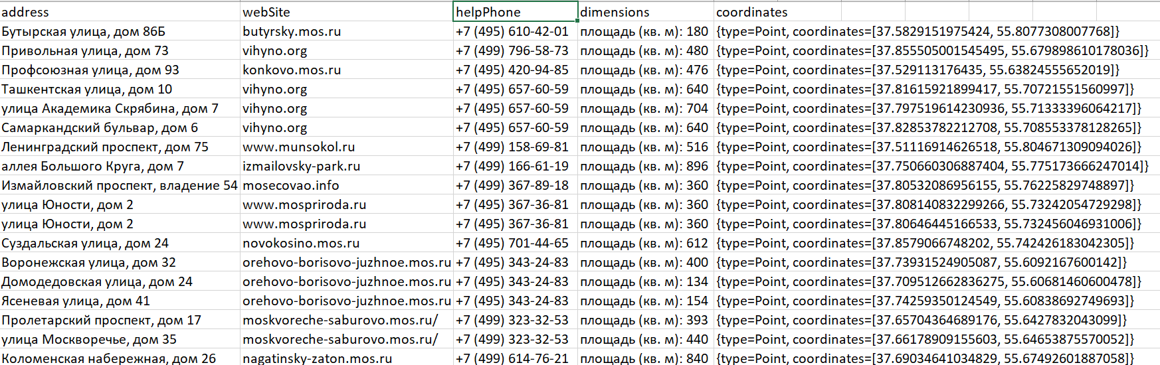
Рисунок 16 – Пример базы данных

ЛИСТ РЕГИСТРАЦИИ ИЗМЕНЕНИЙ
Лист регистрации изменений
Номера листов (страниц) |  |  |  |  | Всего листов (страниц в докум.) | № документа | Входящий № сопроводительного докум. и дата | Подп. | Дата
Изм. | Измененных | Замененных | Новых | Аннулированных

